山东理工大学立卷归档工作流程
一、收集
（一）收集方式
为了保证归档材料的完整与安全，文件材料形成后，要注重收集，不要待归档时进行突击性的收集工作。收集方式主要有：
1.平时收集：根据文件材料的承办、形成及运转情况，在办理完毕后，各立卷部门应及时收集。
2.定期收集：对于平时收集有难度的各种文件材料，应根据其形成的实际情况定期适时收集，以防散失。
3.年终收集：每年年终时，各立卷部门领导和档案相关人员要对应归档的文件材料进行一次清查，并移交给部门兼职档案员，以保证应归档文件材料齐全完整。
（二）收集依据
收集的依据是《年度部门立卷归档明细表》。部门如因职责调整等原因，增加或减少具有保存价值的文件材料时，应及时与档案馆联系，调整《年度部门立卷归档明细表》内容。
（三）材料装具
立卷部门应根据归档内容，准备存放档案材料的盒具，把同一内容的材料存放在一起，并在盒具上予以标注。
二、分类组卷
1.分年度：文件一般归入形成年度；跨年度的请示与批复，归入批复年度；跨年度的规划、计划，一般可归入文件内容针对的第一个年度；跨年度的总结、报告，归入文件内容针对的最后一个年度；跨年度的会议文件，可归入会议开幕的年度；跨年度的非诉讼案件材料，应归入结案年度。
2.分类别：按《年度部门立卷归档明细表》确定。
3.分问题：按《年度部门立卷归档明细表》确定。
4.分期限：保管期限分永久、长期、短期，按《年度部门立卷归档明细表》确定。
三、检查与调整卷内文件
对经过组卷的文件材料进行认真检查，具体内容有：
1.检查是否符合归档范围的要求；
2.检查是否齐全、完整，尤其是文件的附件、表单、批复（若有的话）要收集齐全；
3.检查是否分类准确；
4.检查是否保持了文件材料之间的有机联系；
凡是不符合要求的，要予以调整，补充遗缺，清理重复或不需归档的材料。
四、整理卷内文件
（一）材料排序
1.一般按重要程度或时间顺序排列，重要的在前，次要的在后，形成早的在前，晚的在后；
2.批复、批示在前，请示、报告在后；
3.正件在前，附件在后；
4.正本在前，定稿在后；
5.转发件在前，被转发件在后；
6.非诉讼案件结论性材料在前，依据性材料在后。
（二）编写页号
按照排列顺序，用阿拉伯数字在有字迹或图表的一面逐页编写页号，空白页不编号，页号位置在每页材料正面的右下角，背面在左下角，一律用铅笔书写，注意不要出现漏号、重号、倒号的现象。原则上每卷不超过200页。
- 登录管理系统
在360浏览器中输入正确的网址http://211.64.28.149/archive/，进入登录界面（图1），输入正确的用户名、密码，进入档案管理信息系统，确保系统在极速模式下运行。
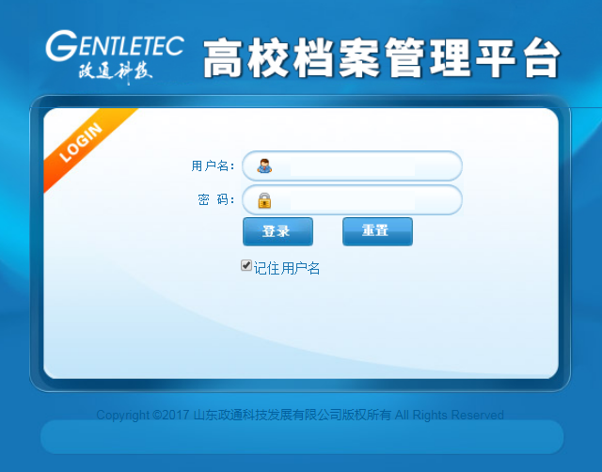
图1
- 填写案卷目录
1.进入录入界面：进入档案系统看到（图2）所示界面。
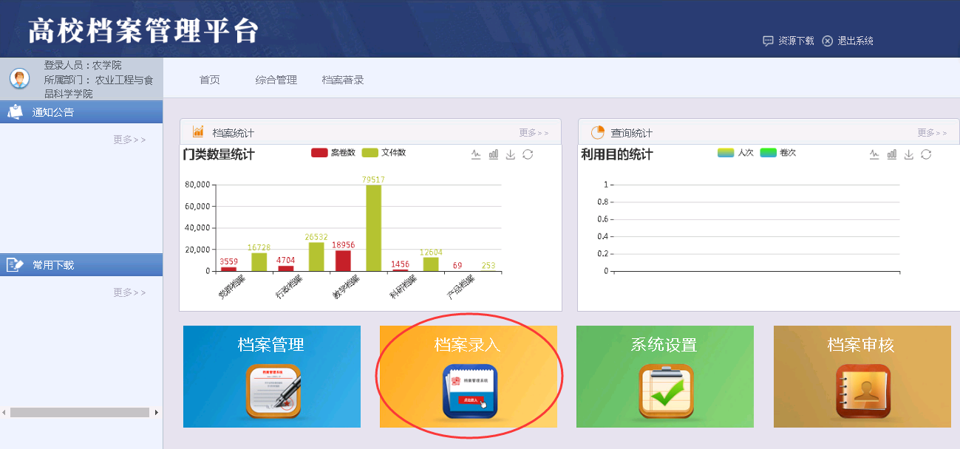
图2
在（图2）中点击“档案录入”，系统左侧出现录入选择树，如（图3）所示。
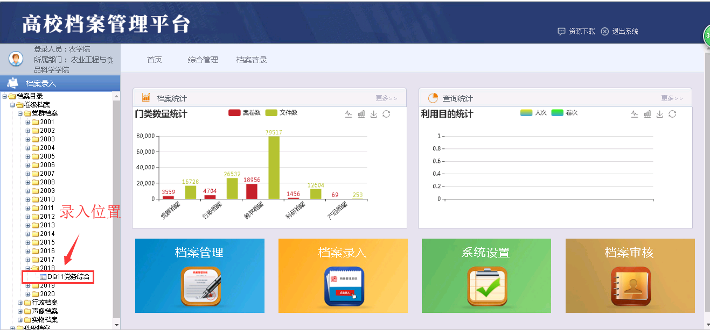
图3
在（图3）中选择档案类别及年度，如录入2018年党群综合类档案信息，需依次点击“卷级档案”→“党群档案”→“2018”→“DQ11党务综合”，系统打开档案录入界面如图4所示。
注：录入照片档案选择“件级档案”，除照片外的其他档案选择“卷级档案”。
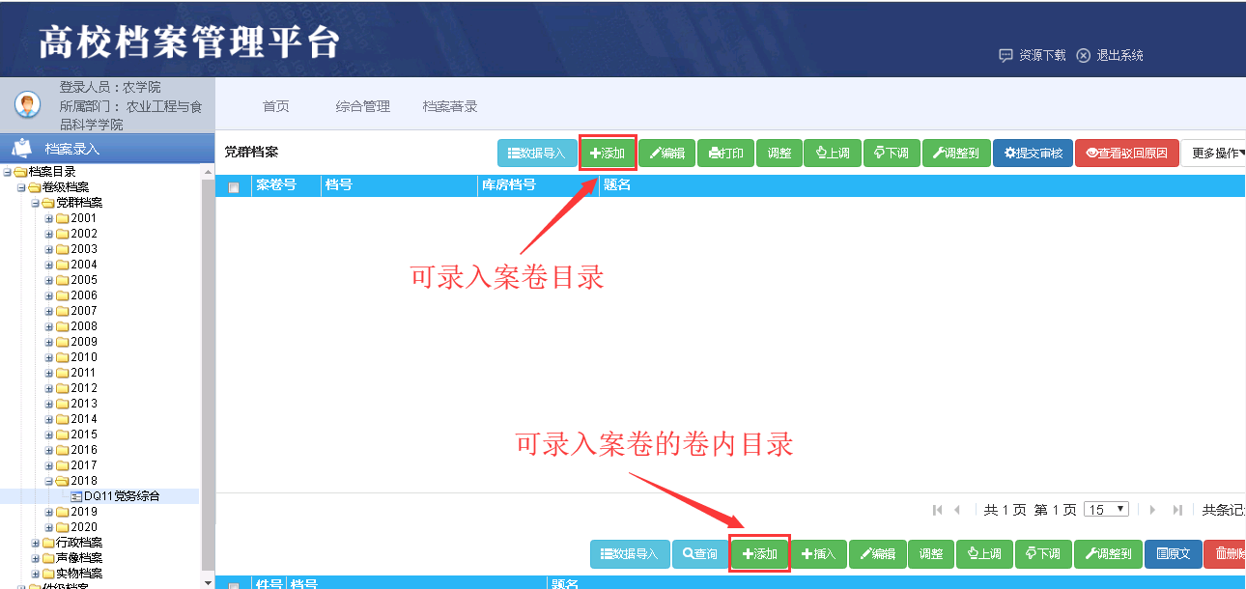
图4
2.添加案卷目录：在（图4）中点击案卷对应的“添加”按钮，进入案卷数据录入界面，如（图5）所示，输入相关信息后，点击“保存”或“存加”，系统将对输入数据进行检查，并提示检查结果，输入数据合格则提交成功。
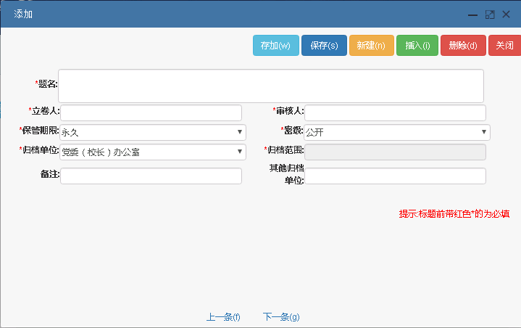
图5
3.案卷目录填写要求：
（1）题名：案卷题名由主要责任者、内容、名称三部分组成，拟写时要做到简明扼要，概括确切，文字通顺，准确地把卷内文件内容揭示出来。一般采用段落式标法，末尾不加“。”；
（2）立卷人：部门兼职档案员；
（3）审核人：部门分管领导；
（4）保管期限：选择下拉菜单对应项；
（5）密级：不带密级的默认公开即可，带密级的文件选择下拉菜单对应项；
（6）归档单位：选择下拉菜单对应项；
（7）归档范围：根据案卷内容，点击选择对应项；
（8）备注：其他需要说明的情况；
（9）其他归档单位：选填。
注：1.阿拉伯数字等符号要用半角录入。
2.红色星号标记的为必填项。
3.保存不成功界面会有提示，注意查看。
4.“保存”和“存加”的区别，“存加”不仅能“保存”，还能开启下一条目录录入。
- 填写卷内文件目录
1.添加卷内文件目录：先选中要添加卷内目录的案卷，再点击卷内目录对应的“添加”按钮（图6），系统打开卷内录入界面（图7），输入相关信息后，点击“保存”。如一个案卷有多个文件，可用“存加”继续添加数据。
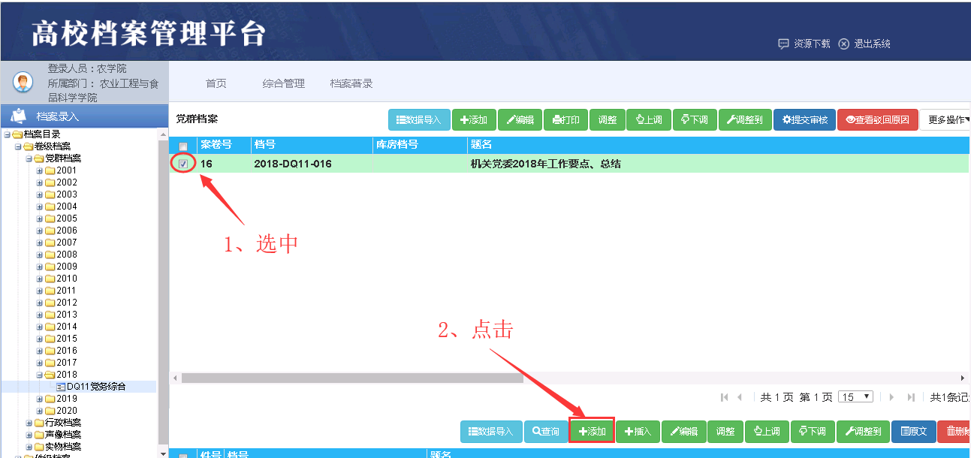
图6
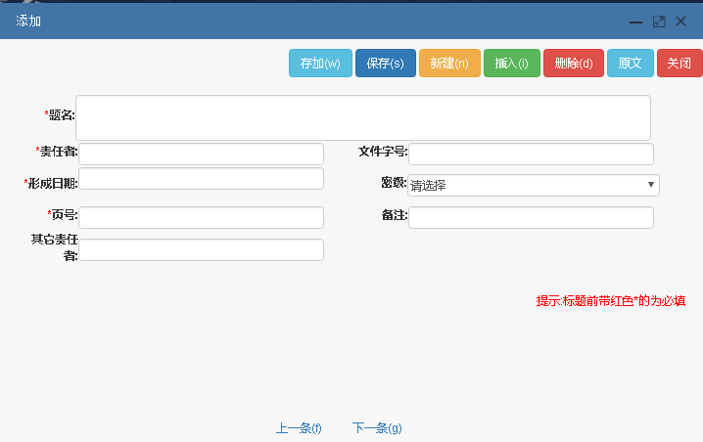
图7
2.卷内文件目录填写要求：
（1）题名：文件的标题，一般应照实抄录，没有标题或标题不能说明内容的文件，可自拟标题，外加“[ ]”号；
（2）责任者：形成该文件的主要单位或对该文件负有主要责任的署名者；
（3）文件字号：文件的发文字号，如：鲁理工大政发[2012]1号 ，注意“[ ]”不要用“【 】”字体；
（4）形成日期：文件的形成时间，填写时采用“20180106”的格式；
（5）密级：不带密级的文件此项不填，带密级的文件选择下拉菜单对应项；
（6）页号：采用“1-2”、“3-3”、“4-6”的格式；
（7）备注：其他需要说明的情况；
（8）其他责任者：形成该文件的其他责任单位；
注：1.阿拉伯数字等符号要用半角录入。
2.红色星号标记的为必填项。
3.保存不成功界面会有提示，注意查看。
4.“保存”和“存加”的区别，“存加”不仅能“保存”，还能开启下一条目录录入。
- 挂接电子文件
1.上传电子文件：选中需挂接电子文件的卷内目录，点击 “原文”（图8），进入电子文件挂接界面（图9），点击“添加”，找到要挂接的文件选中，打开文件（图10）， 文件上传成功后，卷内目录上原文列显示标记（图11）。
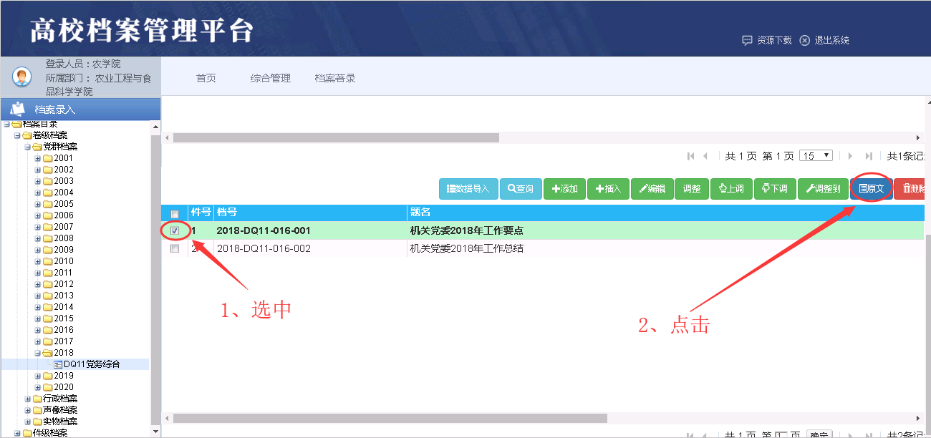
图8
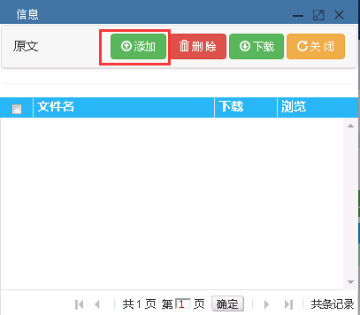
图9
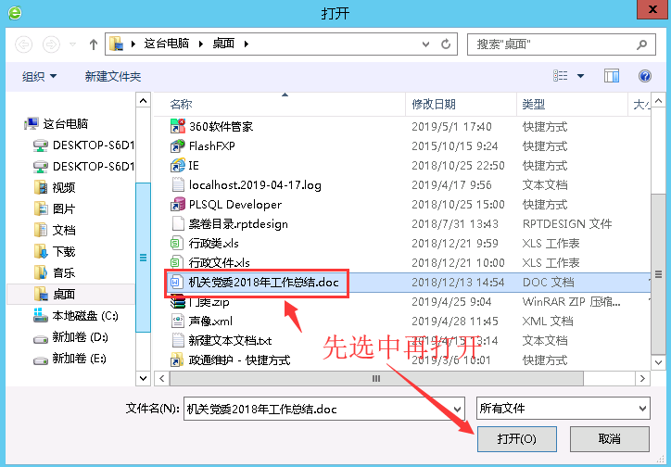
图10
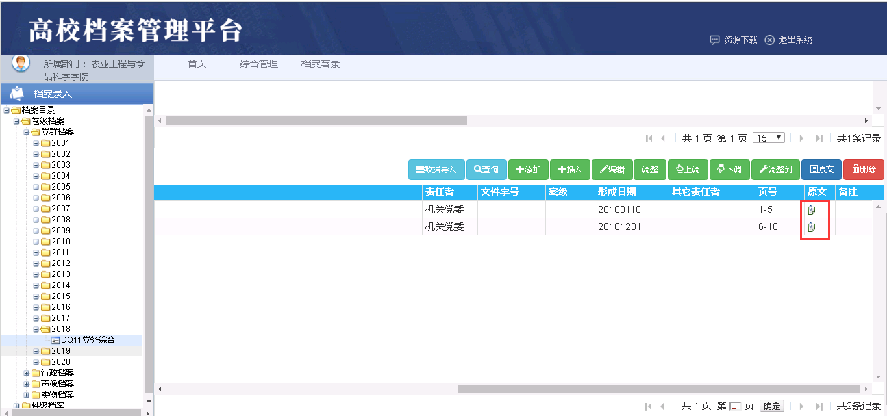
图11
2.查看下载电子文件：选中数据，在（图11）中点击“原文”，在打开的界面查看和下载。
3. 删除电子文件：选中数据，在（图11）中点击“原文”，在打开的界面可以删除。
4.注意事项：word版的电子文件应先转换为PDF格式后，再上传；占用空间较大的无法挂接的电子文件，应将其刻录在光盘中（一式三份），随纸质文件一同移交；使用专用软件形成的电子文件，应转换为通用格式，以实现可读性和查询利用。
- 修改或删除数据
1.修改数据：案卷输入完成后，应对输入数据进行审核，对错误数据，需进行修改，修改时应先选中要修改的案卷或卷内数据，单击案卷或卷内工具条的“编辑”（图12），进入修改界面，待修改完成后点击“保存”。
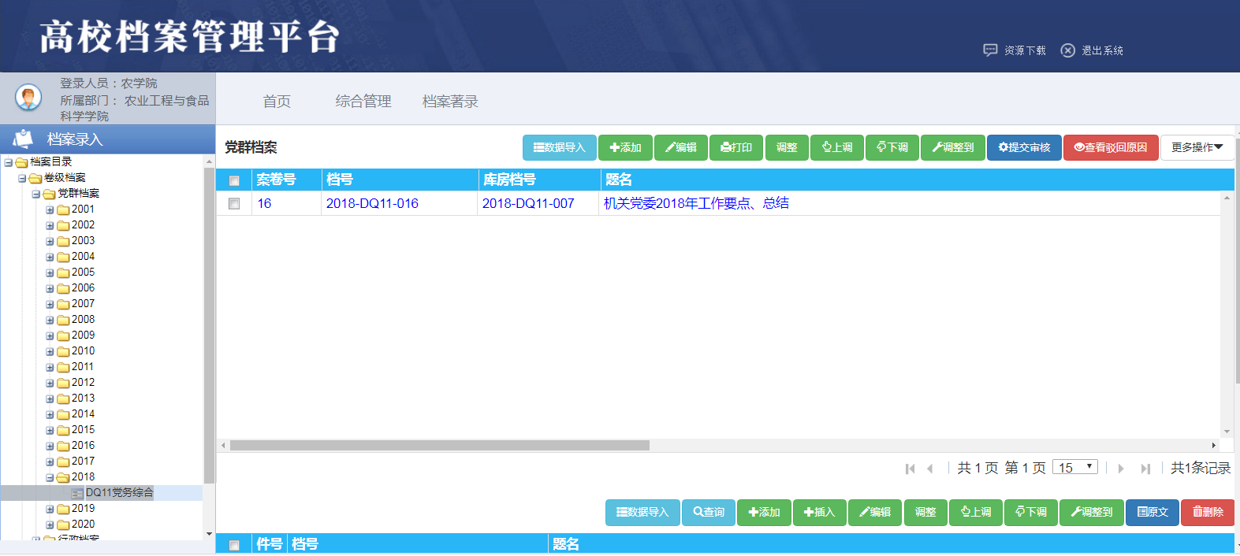
图12
2.删除数据：录入的案卷目录数据如需删除，应先选中要删除的数据，单击“更多操作”、“删除”（图13），根据系统提示，完成删除操作（图14）。
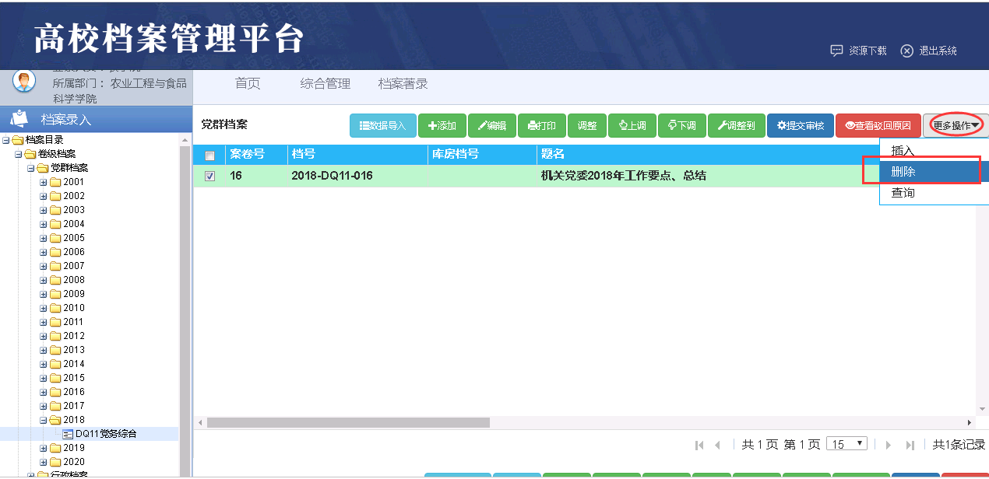
图13
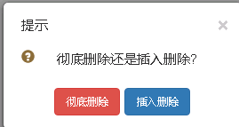
图14
录入的卷内目录数据如需删除，应先选中要删除的数据，单击“删除”（图15），根据系统提示，完成删除操作。
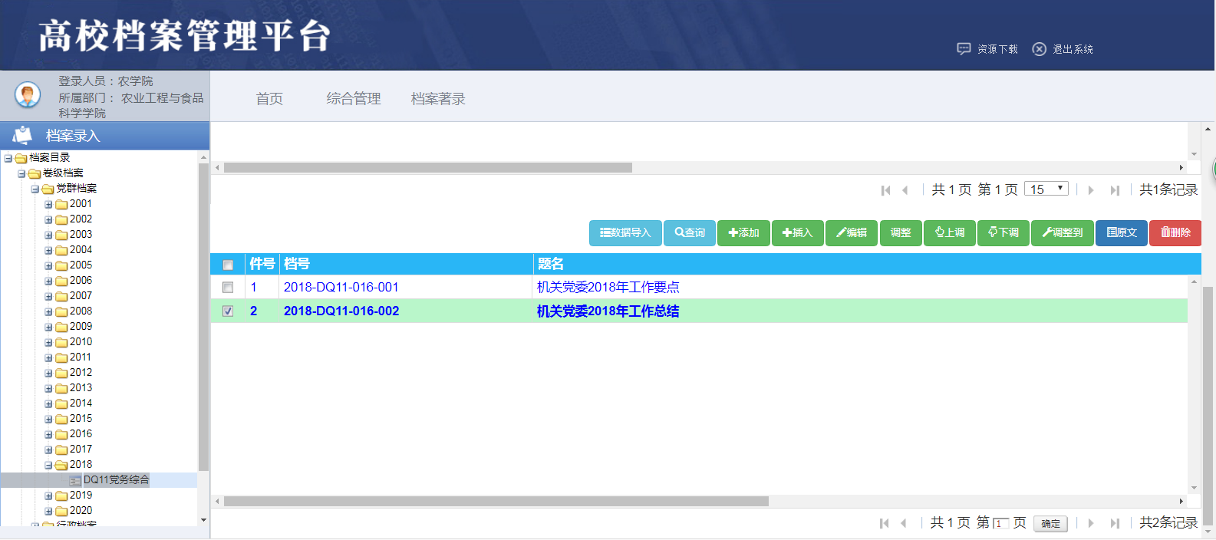
图15
注：彻底删除后，被删除数据后的目录条的“案卷号”将依次上移；插入删除后，其他未删除目录条的“案卷号”不变。一般情况下，选“彻底删除”即可。
十、打印卷内文件目录
对录入数据审核无误后，选中需打印的案卷，点击“打印”，在弹出的界面中选择“卷内目录”（图16），点完成即可生成卷内目录。
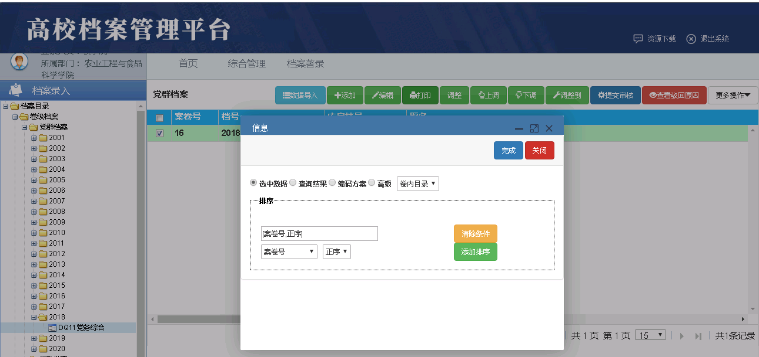
图16
十一、审核纸质材料
部门将对应的纸质材料及时提交档案馆进行审核，并按要求做好材料的修改、增删等工作。
十二、网上提交审核
选中要提交的案卷，依次点击“提交审核”、 “确定”后（图17），选中案卷将提交到档案馆分管老师用户名下进行审核。
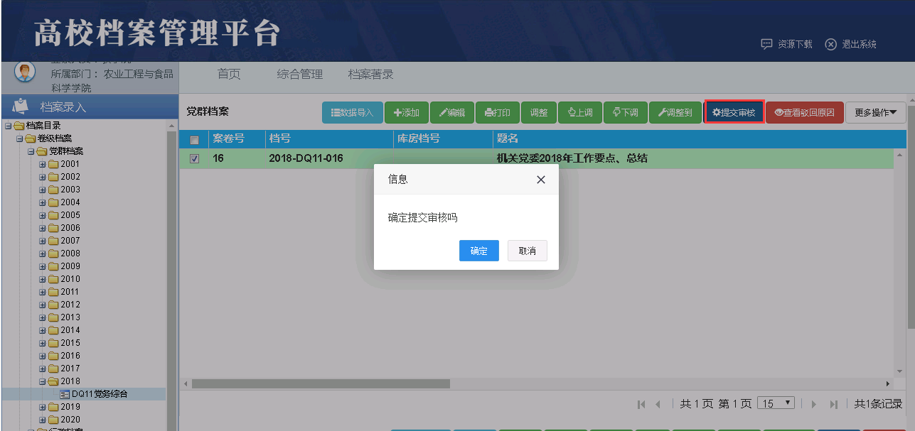
图17
注：1.提交前，请务必于档案馆分管老师联系，待确认无误后，方可提交审核；
2.提交审核后档案将被锁定，不能再进行修改和调整，除非被驳回；
3.提交审核和通过审核的档案会有颜色变化（红色和蓝色），此外档案目录上“审核状态”列也有文字说明。
十三、打印卷皮
待档案馆审核通过后，案卷目录的“库房档号”会自动生成，此时可以打印卷皮，选中需打印的案卷，通过打印功能打印卷皮即可，如（图18）所示。
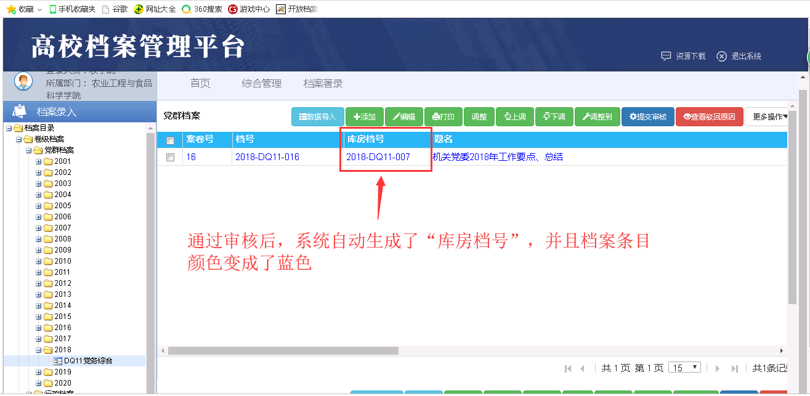
图18
十四、装订案卷
（一）案卷装订前的各项工作
1.拆除文件上的金属物；
2.检查页号是否有漏号、重号、倒号等情况；
3.对破损的文件进行修裱；
4.对过大的文件进行折叠，折叠成A4大小；
5.对小于A4纸张1/2的材料进行粘贴，粘贴在A4纸上；
6.对在装订线以外有字迹的材料要加边；
7.检查卷内文件目录是否为档案管理信息系统软件所打印，不得擅自用其他软件打印；
8.检查卷内有密级文件是否在卷内文件目录、封皮相关栏目中予以标注；
9.检查横向表格的表头是否朝向装订线一侧。
（二）案卷装订方法
按规定采用三孔一线的方法装订案卷，左边、底边应对齐，装订要结实、整齐、美观，不掉页，不倒页，不压字迹，不妨碍阅读。
十五、照片档案的归档
1、照片档案包括底片、照片和说明三部分，规格一律为标准7寸（17.6cm*12.6cm）的相纸冲洗照片。归档时应附上文字说明，内容包括：时间、地点、事由、人物、背景、摄影者等。公务活动照片要能反映事件和活动内容，并有会标一类的活动标志。归档时只需将反映公务活动主要过程的照片归档。毕业生照片应以班级为单位，并能体现学院、专业、班级及XX届等字样，照片正面附说明，按照从前往后，从左到右的顺序标注照片中的人物姓名。
2、进入档案系统，点击“档案录入”，在打开的界面展开“件级档案”（图19），点击“2018”打开照片录入界面（图20），在（图20）中点击“添加”按钮进行照片档案录入（图21）。
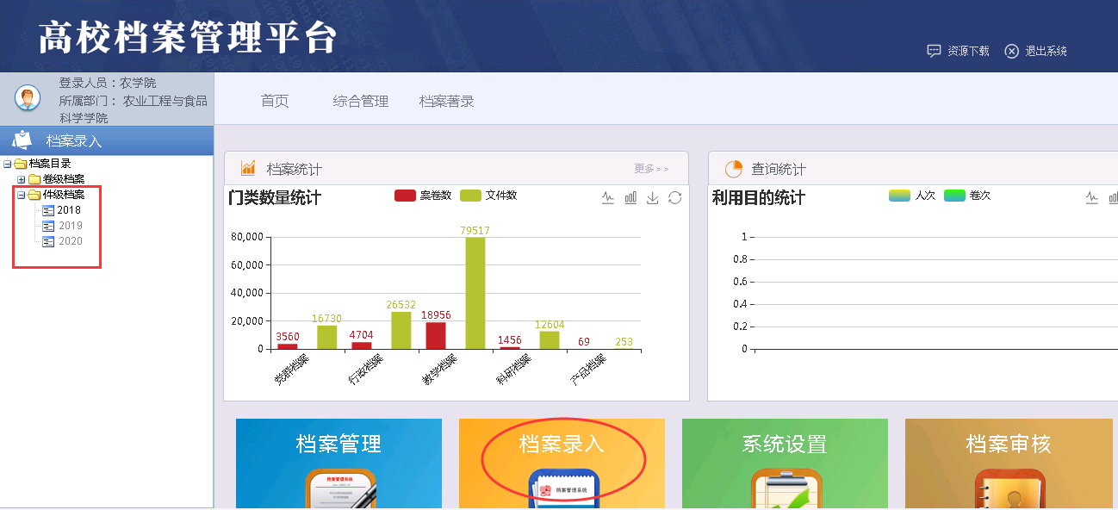
图19
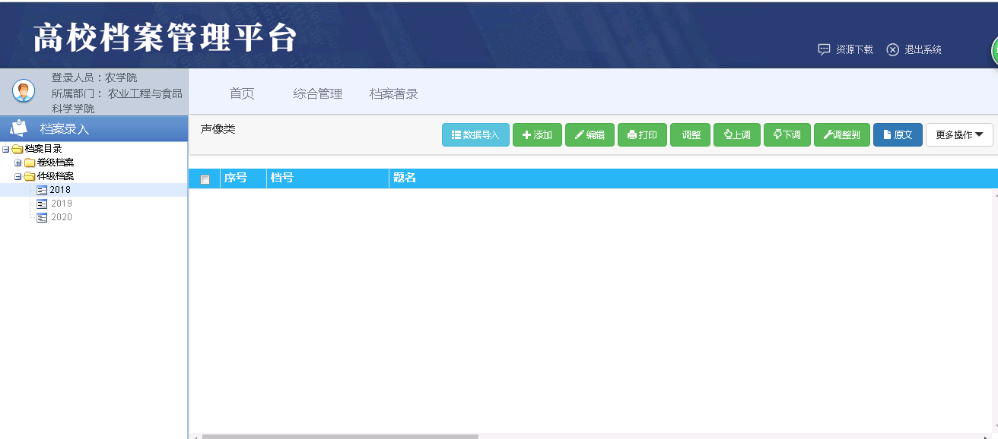
图20
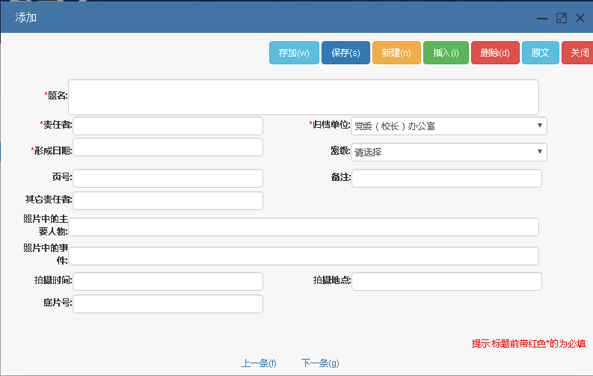
图21
3、条目录入规范
题 名：（各类别）填写清楚主要人物和事件
（毕业照）xxxx学院xxx专业xx届xx班毕业合影
责 任 者：兼职档案员
归档单位：选择下拉菜单对应项
形成日期：归档录入时间
密级：不带密级的不填，带密级的选择下拉菜单对应项
页号：不填
备注：其他需说明事项
其他责任者：档案馆分管老师
照片中的主要人物：（各类别）1-2名主要人物姓名
（毕业照）“院领导、部分教师、班级成员”照片中出现哪类人物就填写哪类
照片中的主要事件：（各类别）概括题名
（毕业照）统一填写“毕业合影”
拍摄时间：实际拍摄时间
拍摄地点：实际拍摄地点（例：12号教学楼前）
底片号：不填
4.挂接电子版，操作步骤同卷级档案。
十六、移交案卷
（一）填写卷内备考表
案卷移交前，兼职档案员和分管领导应分别在卷末备考表内的“立卷人”、“审核人”栏目内签字。“本卷情况说明”中填写卷内文件缺损、修改、补充、移出、销毁等情况，“立卷时间”填写案卷实际移交日期。
（二）填写移交表格
移交案卷时，立卷部门应填写《档案移交、接收登记簿》（一式两份），有电子文件的还需填写《归档电子文件登记表》、《归档电子文件移交、接收登记表》（一式两份，档案馆网站下载）。《归档电子文件登记表》含表1、表2，其中表2的“题名”项填写电子文件名称，挂接了多少个电子文件就登记多少条，并按电子文件形成时间顺序排列。《归档电子文件移交接收登记表》中的经办人为兼职档案员，审核人为部门分管领导。
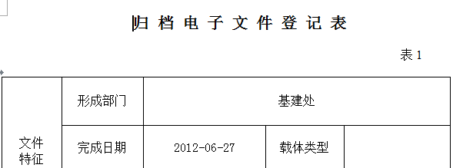

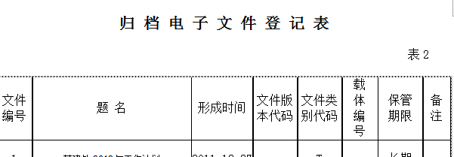

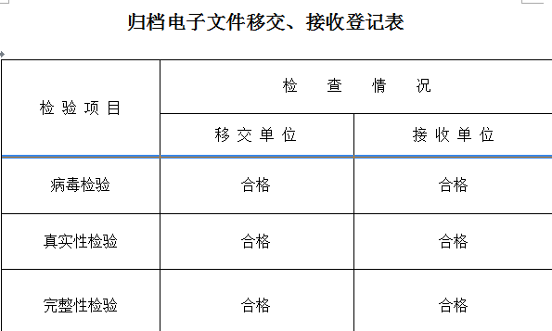
本部门年度档案归档工作完成后，还应填写《年度部门立卷归档明细表》（一式两份），其中的归档时间填写部门年度最后一次移交档案的时间，由部门分管领导、兼职档案员和档案馆分管老师签字后，双方各执一份。
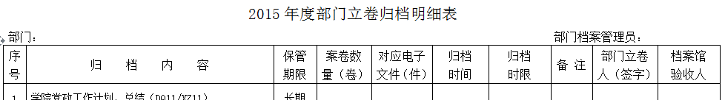
部门档案移交工作必须由本部门兼职档案员与档案馆分管老师完成，不得找他人代替。
（三）特殊情况的处理
立卷部门确因工作原因，暂时无法按照《高等学校档案管理办法》的归档范围和时间要求完成年度归档工作时，需填写《部门未按期归档材料备案记录》（档案馆网站下载），报学校分管档案工作的校领导审批后执行，同时交档案馆备案。

附:高等学校档案二级类目代号简表
DQ党群
DQ11党务综合
DQ12纪检
DQ13组织
DQ14宣传教育
DQ15统战
DQ16工会
DQ17团委
XZ行政
XZ11行政综合
XZ12人事
XZ13监察、审计
XZ14武装、保卫
XZ15总务
XZ16档案、图书、文博
JX教学
JX11综合
JX12学科与实验室建设
JX13招生
JX14学籍管理
JX15课堂教学与教学实践
JX16学位工作
JX17毕业生工作
JX18教材
KY科学研究
KY11综合
KY12按学科或专业或项目设置类目
JJ基本建设
JJ11综合
JJ12按单项工程设置类目
SB仪器设备
SB11综合
SB12按仪器设备种类或型号设置类目
CP产品生产
CP11综合
CP12按产品种类或项目设置类目
CB出版物
CB11综合
CB12报纸
CB13刊物
CB14书稿
CB15音像
WS外事
WS11综合
WS12出国（境）
WS13来校
WS14国际合作与会议
WS15外国留学生工作
CK财会
CK11综合
CK12会计报表
CK13会计帐簿
CK14会计凭证
CK15工资清册
SX声像
SX12照片
SX13录音带
SX14录像带
SX15幻灯片
SX16磁盘
SX17影视胶片
SX18缩微胶片
SX19光盘
SW 实物
SW11题词、字画
SW12锦旗
SW13奖状、证书
SW14 印信
SW15 牌匾
SW16 奖杯
SW17校徽、纪念徽章
SW18 礼品、纪念品
SW19 实物其它

